- 빨간 색 네모로 표시한 사항을 클릭해주세요.
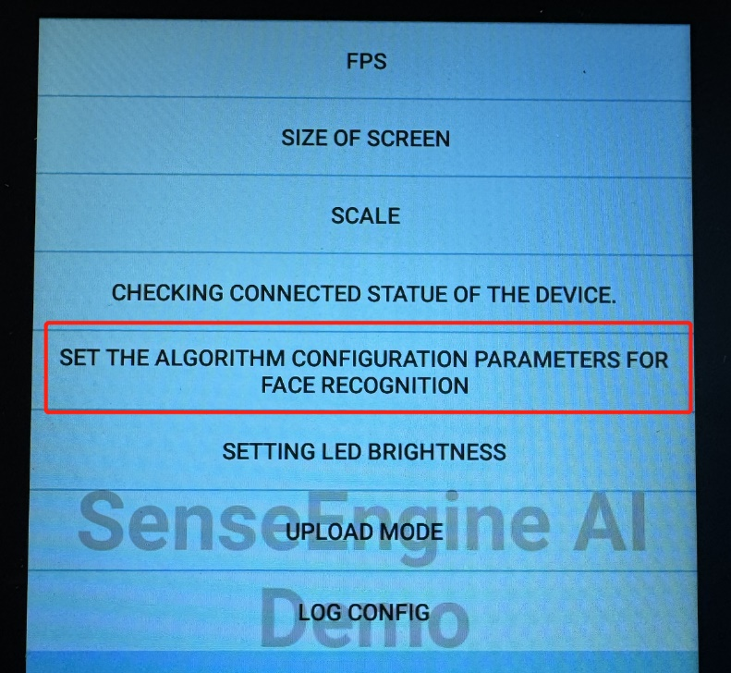

- “enable_image_export”의 값을 false에서 true로 변경후 저장해주세요.
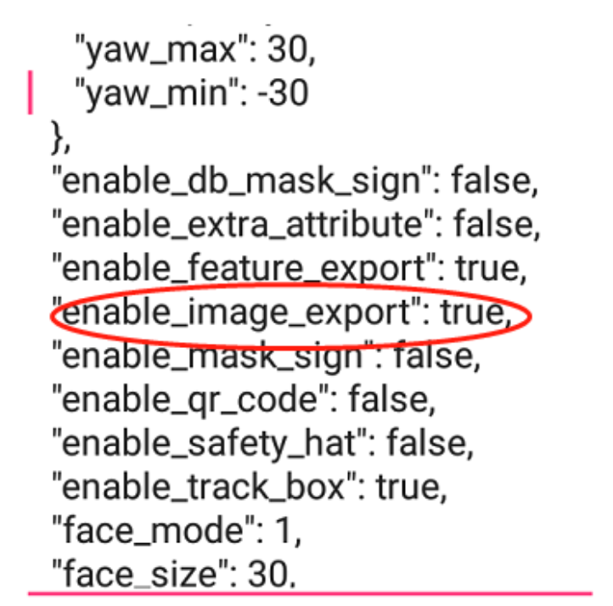

- 빨간 색 네모로 표시한 사항을 클릭해주세요.
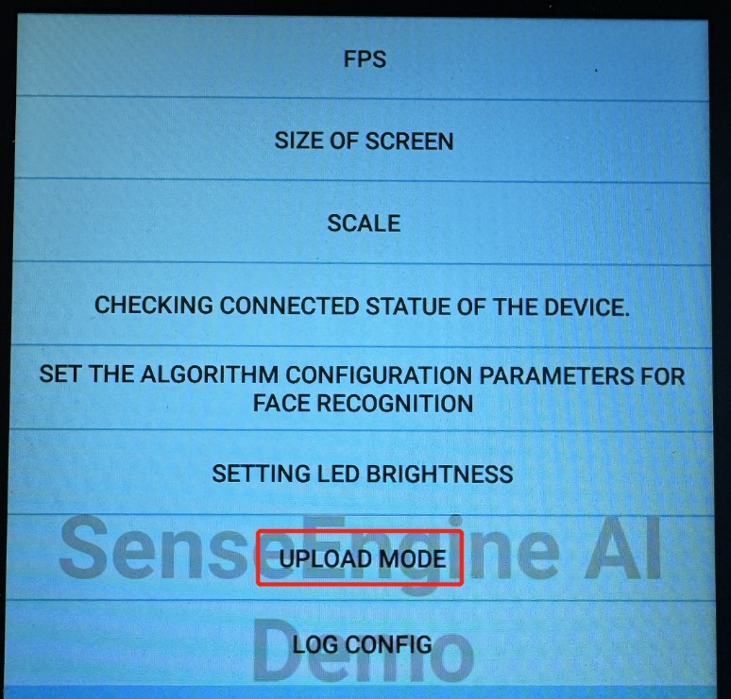

- 빨간 색 네모로 표시한 사항을 선택후 저장해주세요.
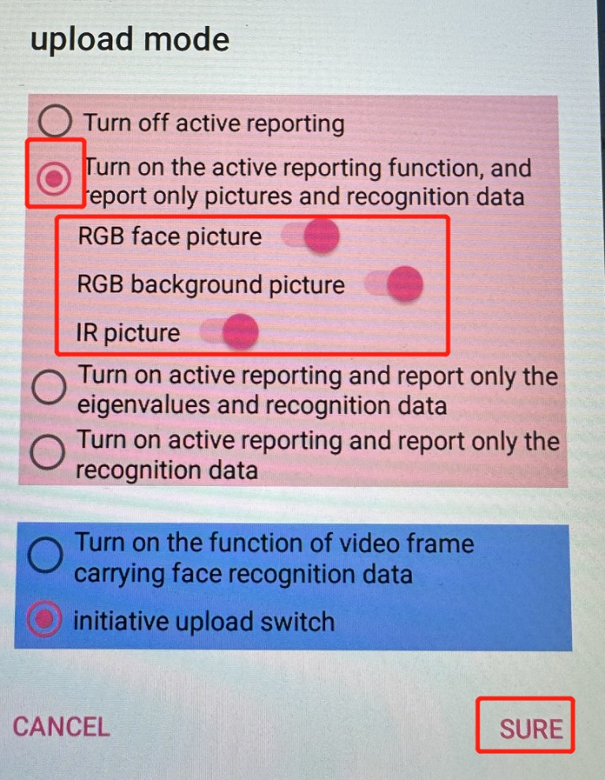

- 이제 다시 얼굴인식할 때 화면에서 save the picture란 글자 표시합니다. 저장된 사진이 Internal Memory/Pictures 또는 /sdcard/Pictures 경로에서 저장합니다.
